**Categoría anatómica/fisiología**

Articulación del tobillo

**Palabras clave**

Dolor

Estiramiento

Pie plano

**Descripción**

Valoración de los síntomas del pie plano.

▶Procedimiento. Tras realizar una extensión dorsal pasiva de los dedos del pie, el explorador ejerce presión en el eje longitudinal de distal a plantar sobre las cabezas de los metatarsianos en la articulación metatarsofalángica. ▶Valoración. Esta sobrecarga de presión se corresponde con la que se produce sobre las cabezas de los metatarsianos en la fase de despegue de la marcha. Con frecuencia se asocia a dolor en el pie plano, situación en la que la presión exclusiva en la zona plantar suele resultar indolora

**Enlaces externos**

[**https://www.youtube.com/watch?v=0DzeYL-OArs**](https://www.youtube.com/watch?v=0DzeYL-OArs)

**Imágenes. Test. Pruebas**

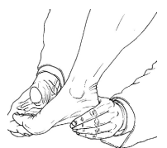

**Bibliografía**

Buckup, Klaus. Pruebas clínica para patología Oseas, articular y muscular. Exploraciones-signos y síntomas. 2da.Edicion. 499 paginas. Barcelona. Editorial mason.